**Информация к проекту решения по заявлению:**

**1.3. Департамента земельных и имущественных отношений мэрии города Новосибирска**

**Октябрьский район**

кадастровый квартал 54:35:071100

площадь 900 кв. м

адрес: ул. Военная з/у 7а

Планшет № 1651

**Зонирование:** (зона улично-дорожной сети (ИТ-3)

**Запрос:**  ***«*обслуживание автотранспорта (4.9)*»***

**Планируется: размещение нестационарного объекта**

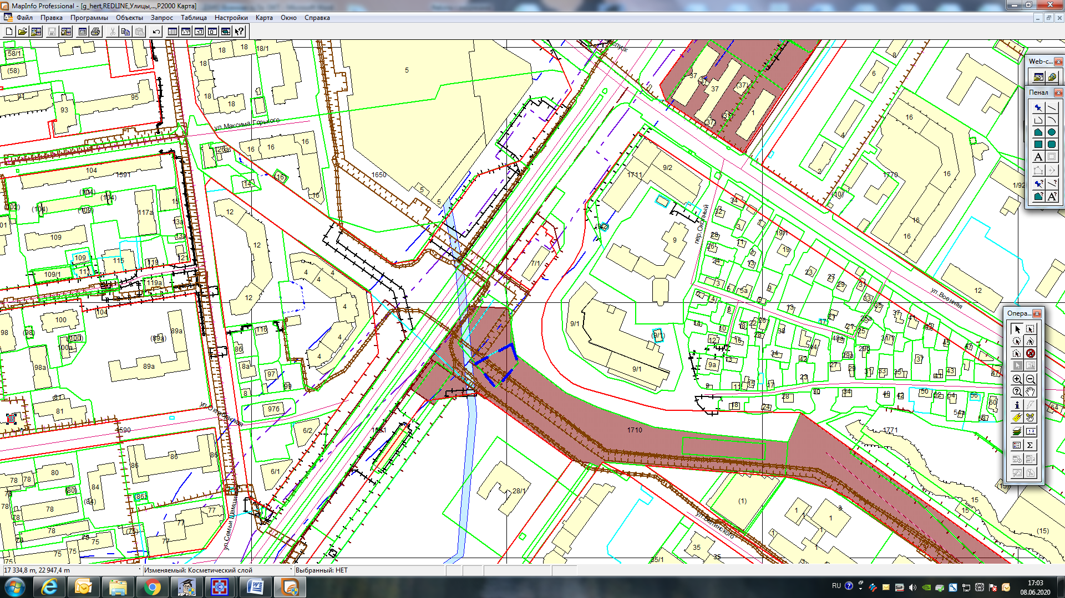

Приложения к заявлению:

1. Постановление мэрии города Новосибирска от 14.05.2020 № 1540

2. Экспертное заключение о соответствии требованиям технических регламентов